1）建筑专业节能
（1）工程建筑体积为140864.44m³，建筑外表面积22100.55㎡，建筑体形系数为0.13。窗墙面积比东南向为0.33，西南向为0.32，东北与西北向均为0.22。
（2）屋面保温。屋面保温采用60厚硬泡聚氨酯保温板，容重为35kg/m³，导热系数为0.024W/（m·k），屋面传热系数为0.36。
（3）外墙保温采用120厚不燃增强型玻璃棉保温板，总体容重为140kg/m³（玻璃棉容重32kg/m³及以上），导热系数为0.045W/（m·k）。因工程幕墙为石材幕墙、铝板幕墙，局部为玻璃幕墙，主楼为铝板幕墙，砌体结构为200厚蒸压加气混凝土砌块，其传热系数为0.4。女儿墙出保温采用35厚硬泡聚氨酯保温板，期各项参数同屋面，收口至女儿墙压顶下口。
（4）工程外门窗型材为PA断桥铝合金，玻璃为6+12A+6（充氩气）中空双银LOW-E玻璃，传热系数为2.32。
（5）外门窗框与结构之间构造。外门窗框与门窗洞口之间的缝隙，均采用聚氨酯高效保温材料填实，并用密封膏嵌缝。
（6）不采暖空间隔墙为200/150厚加气混凝土砌块，部分为100厚加气混凝土条板，在非采暖空间一侧喷涂20厚超细无机纤维，构造详图7.25.1-1，该类墙体传热系数为0.77<1.5。接触非采暖空间的楼板在板底喷涂40厚超细无机纤维，构造节点详图7.25.1-2，该类楼板的传热系数为0.68<1.0。
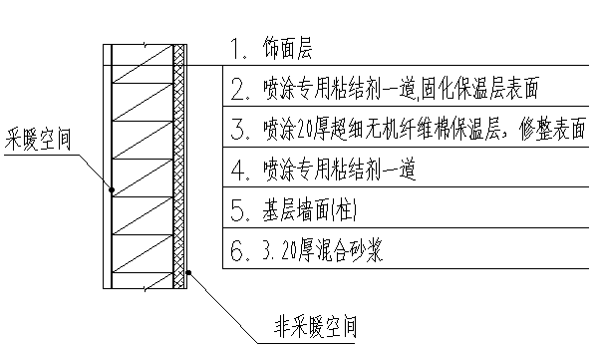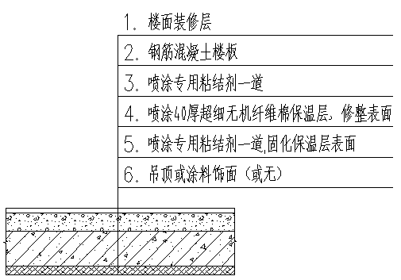
图7.25.1-1 不同采暖空间墙体保温构造 图7.25.1-2 不同采暖空间楼板保温构造
（7）采暖空间等地面与保温墙体。采暖空间地面采用60厚硬泡聚氨酯保温板，热阻值为2.59（M².K）/W，详图7.25.1-3。采暖空间的地下室外墙在墙体内侧喷涂27厚超细无机纤维内保温，热阻值为0.95，详图7.25.1-4。
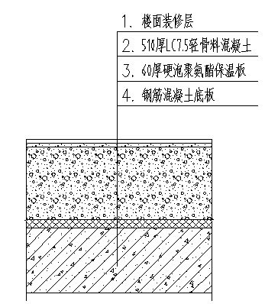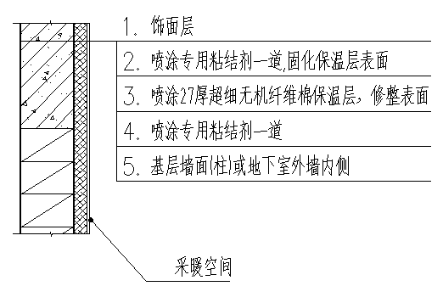
图7.25.1-3 采暖空间地面构造 图7.25.1-4 采暖空间地下室外墙构造
（8）与室外接触空气楼板部位详表7.25.1-1，其保温在与室外接触空气楼板底粘贴120mm后不燃增强型玻璃棉保温板，相关参数同外墙保温材料，热阻值为0.34。
表7.25.1-1 与室外空气接触楼板部位
部位（层别） | 位置
三层 | 2-6/J-L轴之间楼板
四层 | 10-14/A-B轴之间楼板
六层 | 9-10/A-B轴之间楼板、14-15/A-B轴之间楼板，15轴以东楼板
其他 | 六至十五层9-10/C-E轴之间架空区域所有构件  六至十五层14-16轴/A轴（公共休息区南侧）楼板
（9）变形缝两侧墙体。变形缝两侧墙体采用喷涂27厚超细无机纤维内保温，热阻值为0.95，节点做法同采暖空间地下室外墙。外墙（屋面）变形缝塞同缝宽的外墙保温，深度同柱截面高度（女儿墙顶至屋面结构梁底）。
2）给排水专业
（1）本工程生活供水系统在建筑内分为低区与高区两个部分，其中低区由市政给水直接供给，高区设置高效节能变频水泵增压供应。
（2）本工程主要热源由院区锅炉房提供的高温蒸汽，辅助热源为屋顶的太阳能集热器。
（3）本工程采用分级计量系统，室外引入管设总表计量；生活用水按用水部位、护理单元、楼层设远传式计量水表；空调冷却水补水、冷冻机房、消防水池、生活水箱等主要用水设备机房设独立水表计量。
（4）冷冻机组冷却水采用循环冷却水系统。所有水泵、冷却塔等配置高效节能电机，采用高效节能型产品，减少减少循环冷却水系统的蒸发、风吹、渗漏等损失，减少运行时的补水量。
（5）管道保温材料采用优质难燃B1级柔性泡沫橡塑，其中热水管做保温（DN50及DN50以下的保温厚度30mm；DN50以上的保温厚度为40mm）；各种生活给水、排水管道均做防结露保温（保温厚度为15mm）。热交换罐保温采用橡塑保温材料（保温厚度80mm）。
3）电气工程专业
（1）采用变配电系统高低压电气设备集中监控管理系统，通过精确的电能计量与分析，用电波峰波谷调配，提高设备的利用效率。
（2）按医院管理需求，医院分科室计量电量收取电费，通过运行管理方式节约电能。照明插座,电梯,制冷站,热交换站,空调设备,给排水设备,景观照明,厨房,动力及特殊用电,重点耗能设备等设分项计量表。冷热源机房设备的耗电应按照热源设备 热水循环泵 冷源设备 冷冻水泵等分项计量；
（4）灯具选用高效低耗节能光源与灯具，采用低能耗的电子镇流器。
（5）公共区域照明及室外照明采用BAS系统控制和管理，一般房间设多个就地照明开关，可根据明暗自主开关灯具；管理用房，设备机房，库房等场所采用就地多开关分路控制。具有天然采光的楼梯间照明采用延时控制措施.
（6）装设低压电力电容器补偿无功功率装置。
4）弱电专业
（1）设置医院建筑能耗监管系统，对区域的各种分类能耗用量进行统计，根据各区域的计费标准进行费用统计，按用户的需求生成各种形式的报表。通过本系统实现能耗分析管理、能耗报警、能耗成本统计、重点设备能耗监测等功能。
（2）建筑设备监控系统对医院中的机电设备的运行状态进行实时自动监测和节能控制。照明进行自动控制方式实现建筑的照明节能运行。
5）暖通专业
（1）冷冻站和热交换站分别设置冷量和热量计量装置，进行独立分项计量。
（2）供暖空调系统的冷热源机组能效优于现行国家标准要求，其中离心式冷水机组与螺杆式冷水机组制冷性能系数COP值提高6%，单元式空气调节机能效比EER提高6%，多联式空调（热泵）机组制冷综合性能系数IPLV提高8%。
（3）空调冷冻水泵在设计工况点效率为80%、78%，空调耗电输冷比ECR=0.016，比《民用建筑供暖通风与空气调节设计规范》的规定值低25%。
（4）空调系统末端采用温控阀调节，热供应系统采用变频循环水泵。
（5）采用乙二醇溶液热回收系统，回收排风侧的冷、热量，降低能耗。热回收效率均≥60%。

